Вариант 22

Задача 1. В плоскости треугольника  найти точку  такую, что 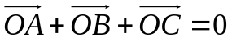. Существуют ли такие точки вне треугольника?

Задача 2. В пространстве 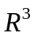 векторы ,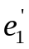,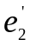,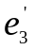 заданы своими координатами в некотором базисе 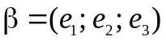. Доказать, что система 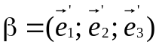 - базис в пространстве и найти координаты вектора в этом базисе. Координаты векторов в базисе 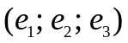:
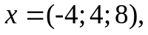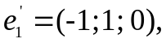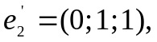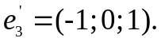

Задача 3. Применяя последовательный процесс ортогонализации к системе линейно независимых векторов в , построить ортонормированный базис.
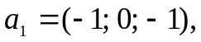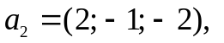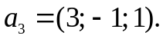

Задача 4. Зная одну из вершин треугольника 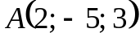 и векторы, совпадающие с двумя его сторонами 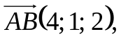 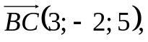 найти остальные вершины и сторону 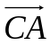.

Задача 5. Коллинеарны ли векторы 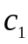 и 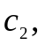 построенные по векторам
и 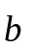?
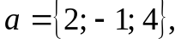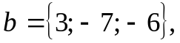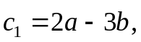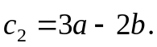

Задача 6. Найти косинус угла между векторами 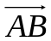 и 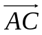
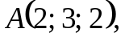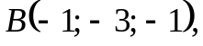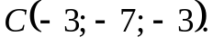

Задача 7. Можно ли говорить о скалярном произведении трех векторов?
И о кубе скалярного вектора?

Задача 8. Дан прямоугольник  и точка  (которая может лежать как в плоскости прямоугольника, так и вне ее). Показать, что скалярное произведение векторов, идущих от точки к двум не смежным вершинам прямоугольника, равно скалярному произведению векторов, идущих от той же точки к двум другим вершинам: 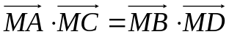;

Задача 9. Вычислить площадь параллелограмма, построенного на векторах и .
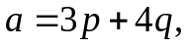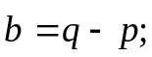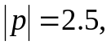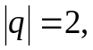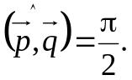

Задача 10. Компланарны ли векторы , и ?
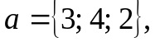 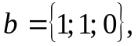 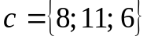.

Задача 11. Вычислить объем тетраэдра с вершинами в точках 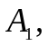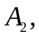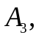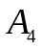 и его высоту, опущенную из вершины на грань 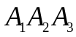.
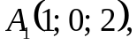 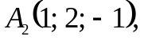 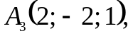 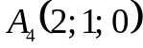.

Задача 12. Векторы и неколлинеарны. При каких значениях скаляра коллинеарны векторы 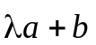 и 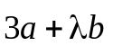?

Задача 13. Образует ли базис в пространстве векторы 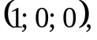 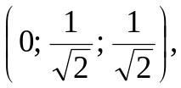 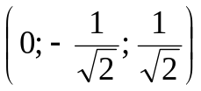. Будет ли он ортонормированным?

Задача 14. Доказать, что если векторы 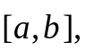 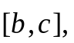 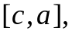 компланарны, то векторы 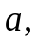 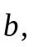 компланарны.

Задача 15. Доказать, что площадь треугольника, составленного из медиан треугольника , равна  площади треугольника .

Задача 16. При каком значении четырехугольник с вершинами 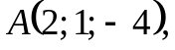 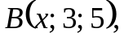 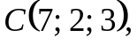 и 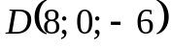 является параллелограммом.

Задача 17. В трапеции отношение длины основания  к длине основания  равно . Найти координаты вектора 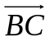, если 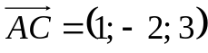 и 

